白云机场首届文化艺术节项目
（服务类）

采购文件

采购人：广州白云国际机场股份有限公司
2021年 9月

总 目 录

第一部分 邀请函

第二部分 报价人须知

第三部分 合同条款

第四部分 项目报价文件格式

第五部分 用户需求书

第一部分

邀 请 函

第一部分 邀请函
广州白云国际机场股份有限公司（以下简称“采购人”）就白云机场首届文化艺术节项目进行国内公开采购，现邀请合格的供应商（以下简称“报价人”）提交密封报价文件。
1 项目概况：
1.1项目名称：白云机场首届文化艺术节项目
1.2项目地点：广州白云国际机场
1.3项目内容：开展白云机场首届文化艺术节，以一场文化论坛为开幕式，邀请艺术家、文化学者和航空领域专家等各界人士参加；举办为期4周的岭南画派展，根据不同文化主题在T1、T2航站楼每周举办一场时长为1天的文化沙龙或主题性艺术表演，邀请相关领域代表人物进行跨界交流或演出，融合广州本土传统艺术、当代艺术、岭南艺术与国际艺术文化等内容，时长为11周。
1.4资金来源：企业自筹资金。
2 采购内容：
2.1采购内容及限价
广州白云国际机场股份有限公司拟开展白云机场首届文化艺术节项目，项目计划在广州白云国际机场进行，时长11周，要求供应商对文化艺术节进行实施落地、导演、执行和视频后期制作。项目限价：40万元。采购项目包括但不限于以下内容：
1.活动嘉宾、专家邀约：包含开幕式在内的11场活动嘉宾、专家邀约。
2.媒体宣传：包括现场工作人员、拍摄人员、媒体记者以及现场导演在内的工作人员。媒体记者包括但不限于广东广播电视台、腾讯网、新浪网等。
3.展览及文艺表演：完成11场展览或活动的策划、设计、宣传品的购买制作以及布展撤展等工作。包括舞台背景视频制作，并进行后期剪辑制作。
注：报价人必须对全部服务内容进行报价，报价应包含服务费、所有税费。
2.2服务时间：项目预计2021年11月中下旬开展，具体时间以甲方最终确认为准。

3 合格报价人资格条件：
3.1报价人必须为具备本项目履约能力的在中华人民共和国境内注册的独立的企业法人，同时持有工商行政管理部门核发的营业执照，并提供营业执照的复印件。
3.2报价人需在广东省机场管理集团有限公司招标、采购管理平台(wz.gdairport.com)主页中“合作商注册”模块，按规定格式填写正确的供应商登记信息，登记为合格的候选供应商（已注册的除外）。并提供应商登陆系统打印的合作商登记表并加盖公章。
3.3 2018年1月1日至今，报价人没有因腐败或欺诈行为而被政府或业主宣布取消投标资格；同时，2018年1月1日年至今报价人（包括其关联公司）与采购人无发生各种诉讼、仲裁和不良投诉（须就此项内容提供承诺函并加盖报价人公章）；
3.4报价人不得被列为严重违法失信企业名单（黑名单），以“国家企业信用信息公示系统”网站（www.gsxt.gov.cn）查询为准，报价人需在采购公告发布后从“国家企业信用信息公示系统”网站截图并加盖公章（截图格式见附件7）；
3.5报价人不得被列为“失信惩戒”，以“信用中国”网站（www.creditchina.gov.cn）查询为准，报价人提供从“信用中国”网站截图“失信惩戒”页面并加盖公章（未按格式要求截图或截图信息不清晰将作认定为无效报价，截图格式见附件8）；
3.6报价人不得被列入中国执行信息公开网（http://zxgk.court.gov.cn/）的全国 法院失信被执行人名单，报价人需在竞价公告发布后从“中国执行信息公开网”网站截图并加盖公章（截图格式见附件9）；
3.7报价人法定代表人为同一人的两个及两个以上法人，母公司、全资子公司及其控股公司，都不得在该项目中同时报价。
3.8本项目不接受联合体报价。
4 获取采购文件
公示时间为2021年10月19日至2021年10月25日（节假日除外）的上午9：30～11：30，下午14：00～16：00（北京时间），由报价人代表自行下载。
5 报价文件的提交形式、地址和截止时间
  - 报价人须现场递交和邮寄两种方式递交项目报价文件。
  - 报价文件现场递交地址为：广州白云国际新机场南工作区横二路机场中区礼堂3楼306办公室，收件人：沈小姐
  - 报价文件递交截止时间：2021年10月25日，16:00。（邮寄方式递交的报价文件以文件到达时间为准）
  - 报价文件按指定时间、地点送达，逾期递交的报价文件恕不接受。
  - 采购人不接受以邮件、电话、传真等形式的报价。
6 本项目不设未成交报价人经济补偿，准备报价文件和递交报价文件所发生的任何成本或费用由报价人自理。
7 有关此次采购之事宜，可按下列地址向采购人查询：
采购人：广州白云国际机场股份有限公司
地 址：广州白云国际新机场南工作区横二路机场中区礼堂办公室
联系人：沈小姐
联系电话：15989184443
电子邮箱：35245213@gdairport.com
8 业务监督
报价人可以对本次采购活动中的任何违规及不公平内容向广州白云国际机场股份有限公司建设管理部实名反馈。联系电话：020-36067950

第二部分

报 价 人 须 知

第二部分 报价人须知

目 录
一、说 明 9
1 项目说明 9
2 定义 10
3 合格的报价人 10
4 合格的服务 10
5 报价费用 10
二、采购文件 11
6 采购文件构成 11
7 采购文件的澄清 11
8 采购文件的修改 11
9 采购语言及计量单位 12
三、项目报价文件的编制 13
10 项目报价文件 13
11 商务文件（含资格审查文件）编制要求 13
12 技术文件（技术服务方案）编制要求 13
13 计算机文件 14
14 知识产权和专利权 14
15 保密 14
16 报价文件有效期 14
17 不允许偏离的条款 14
四、项目报价文件的递交 16
18 项目报价文件的密封和标记 16
19 递交报价文件截止时间 16
20 迟交的项目报价文件 16
五、综合评审过程 17
21 报价文件的递交 17
22 评审小组 17
23 项目报价文件的评审 17
24 报价文件的详细评审 17
25 综合得分计算 19
26 成交报价人的确定 19
27 与采购人的接触 19
六、授予合同 20
28 资格后审 20
29 合同授予标准 20
30 授予合同时更改采购服务数量的权力 20
31 接受和拒绝任何或所有报价文件的权力 20
32 成交通知书 20
33 签订合同 20
34 成交结果通知 21
附件

一、说 明

1 项目说明
  - 广州白云国际机场股份有限公司拟就白云机场首届文化艺术节项目进行国内采购，本项目采用综合评审方式确定成交合作商，广州白云国际机场股份有限公司组织综合评审工作。

  - 采购范围
1.2.1 项目限价：40万元。
1.2.2 采购内容：广州白云国际机场股份有限公司拟开展白云机场首届文化艺术节，项目计划在广州白云国际机场进行，时长11周，要求供应商对文化艺术节进行前期制作、导演、执行和视频后期制作。项目预计2021年11月中下旬开展，具体时间以甲方最终确认为准。采购项目详细内容如下：
1.活动嘉宾、专家邀约：包含开幕式在内的11场活动嘉宾、专家邀约。
2.媒体宣传：包括现场工作人员、拍摄人员、媒体记者以及现场导演在内的工作人员。媒体记者包括但不限于广东广播电视台、腾讯网、新浪网等。
3.展览及文艺表演：完成11场展览或活动的策划、设计、宣传品的购买制作以及布展撤展等工作。包括舞台背景视频制作，并进行后期剪辑制作。
注：报价人必须对全部服务内容进行报价，报价应包含服务费、所有税费。
  - 采购要求
    - 本项目技术服务进度要求：
1）报价人按照文化艺术节要求提前安排邀约11场活动的嘉宾、专家，提前做好艺术展品陈列展览前期工作以及观众互动材料的购买制作。
2）提前准备每场展览及活动的宣传品、纪念品制作等。
3）活动表演前一天完成灯光、音响、背景的设计制作配置。
4）展览、演出前一天完成设计制作背景板。负责运输、搭建和拆除背景板、舞台、屏幕、灯光、音响等设备设施，清理场地、撤场。
5）录制文化艺术节视频高清录像，并进行后期剪辑制作。在艺术节结束后15天内给付剪辑制作后的视频和整体录像资料。
6）其他：负责供应商工作人员的交通、餐饮、饮用水。负责会场彩排及演出饮用水。

    - 报价人的项目报价应将相关服务分类报价，报价总和为本项目的项目总价。
    - 报价人所提供的工作方案必须详细、完整、可靠、可行性强。
    - 报价人报价中的服务费应是报价人为完成本项目的总服务费，包括但不限于“服务内容”中所列项目的费用。
    - 报价人必须提交对采购文件实质性响应的项目报价文件。
  - 现场考察
    - 现场考察由报价人自行前往，采购人不统一安排。报价人若需相关数据，须自行测量。

2 定义
  - 本文件中下列术语定义为：
服务： 指报价人提供文化艺术节前期制作、导演、执行和视频后期制作项目相关技术支持。
报价人： 指与第3条规定的要求一致的、响应邀请函、参加报价的独立法人。
采购人： 广州白云国际机场股份有限公司
合同： 指由采购所产生的合同或合约文件。合同由广州白云国际机场股份有限公司与成交报价人签订。

3 合格的报价人
  - 合格的报价人要求见邀请函中的第3点。

合格的服务
  - 合同中提供的所有服务，均应来自中华人民共和国或与之有正常贸易关系的国家和地区，本合同的支付仅限于对这些服务。

报价费用
报价人应承担所有编写项目报价文件和参加报价的所有费用，不论结果如何，采购人在任何情况下均无义务和责任承担这些费用。

二、采购文件

采购文件构成
  - 要求提供的服务、评审过程和合同条件在采购文件中均有说明。采购文件包括：
第一部分 邀请函
第二部分 报价人须知
第三部分 合同条款
第四部分 项目报价文件格式
第五部分 用户需求书

  - 报价人应认真阅读采购文件中所有的事项、格式、条款和规范等要求。报价人没有按照采购文件要求提交全部资料，或者项目报价文件没有对采购文件各方面都做出实质性响应的报价人的项目报价文件将被拒绝。

采购文件的澄清
7.1 采购人可以对已发出的采购文件进行必要的澄清或者修改。澄清或者修改的内容可能影响报价文件编制的，采购人将在递交报价文件截止时间前以书面形式（纸质版扫描件电子邮件发送）通知所有报价人，该通知内容作为采购文件的组成部分。
7.2 报价人对采购文件有异议的，应当在2021年10月19日16：00前以书面形式提出，纸质版加盖公章扫描件以电子邮件方式发送至采购人邮箱（35245213@gdairport.com)。采购人认为确有必要答复的，将于递交报价文件截止时间前以书面形式予以答复，同时将书面答复的纸质版扫描件向所有报价人发送，该答复作为采购文件的组成部分。
7.3 采购人可根据采购文件的澄清情况，顺延报价文件递交截止时间。

采购文件的修改
  - 采购文件发出后，在报价文件递交截止日期前，采购人可对采购文件进行必要的澄清或修改。
  - 采购文件的修改的纸质版扫描件以电子邮件方式发送发送给所有报价人，采购文件的修改内容作为采购文件的组成部分，具有约束作用。
  - 采购文件的澄清、修改、补充等内容均以书面形式明确的内容为准。当采购文件、采购文件的澄清、修改、补充等在同一内容的表述上不一致时，以最后发出的书面文件为准。
  - 为使报价人在编制报价文件时有充分的时间对报价文件的澄清、修改、补充等内容进行研究，采购人将酌情延长报价文件递交的截止时间，具体时间将在报价文件的修改、补充通知中予以明确。

采购语言及计量单位
  - 采购方发出的采购文件采用中文。

  - 采购文件中使用的计量单位都是公制系统。

三、项目报价文件的编制

项目报价文件
  - 报价文件由商务文件和技术文件两部分组成。各部分文件可合并编制，也可分别编制，密封包装。
  - 报价文件的签署要求：报价文件所有需盖章或签字的部分均需报价人法定代表人或法定代表人授权委托代表盖章或签字，否则将被视为无效报价文件。
  - 报价文件包括纸质文件一式3份，计算机文件一式1份。纸质版正本1份，封面标注“正本”字样，副本2份，封面标注“副本”字样。正本与副本不符的内容，以正本为准。
  - 报价文件应做到清晰、完整，文本、图纸规格应当尽量统一。除非另有规定，否则报价文件的计量单位宜采用国际标准计量单位，尺寸齐全、准确，所有文字说明和文字标注以中文为准，报价均为人民币，时间均为北京时间。

商务文件（含资格审查文件）编制要求
  - 商务文件由下列资料组成：
      - 封面：写明项目名称、商务文件、报价人名称及年月日；加盖报价人公章。
      - 目录。
      - 填妥并盖章的报价函（格式见附件2）。
      - 企业营业执照复印件（盖公章）。
      - 法定代表人证明书及法定代表人授权书（格式见附件4、附件5）
      - 广州白云国际机场股份有限公司招标、采购管理平台合作商登记表（盖公章）。
      - 报价人没有因腐败或欺诈行为，与采购人无发生各种诉讼、仲裁和不良投诉的承诺函（盖公章）。
      - “国家企业信用信息公示系统”网站（www.gsxt.gov.cn）查询截图（盖公章）。
      - “信用中国”网站（www.creditchina.gov.cn）“失信惩戒”页面截图及下载的信用评估报告（盖公章）。
      - “中国执行信息公开网”网站截图并加盖公章。

技术文件（技术服务方案）编制要求
  - 技术文件（技术服务方案）内容包括：
- 目录。
- 项目说明书（项目概况及报价人对项目的理解）。
- 本项目的工作方案，完工本项工作的具体举措，拟投入的设备设施、人员情况。
- 项目工期计划。
- 报价人认为有必要提供的其他资料。
  - 商务文件及技术文件密封要求：供应商应确保商务文件及技术文件密闭封装，可单独封装亦可合并封闭，用不透明包装物包装密封，外面标注“项目名称”、“报价人名称”及“报价文件”“报价人联系电话”“报价人邮箱”字样，若单独封装，应分别标注“商务文件”、“技术文件”外包装材料不应留有可在包封后添加或抽取报价文件的空隙，并在封口处加盖报价人公章。

计算机文件
  - 报价人必须随技术文件同时提交一套无病毒计算机文件， 包括以下内容：
    - 一套PDF格式或PPT格式制作的电子版商务文件（资质文件和证书等可用扫描以图片方式保存）和技术文件。
    - 一套WORD格式的电子版文本文件。
13.2 计算机文件需采用U盘装载，所有文件不做压缩处理、不设密码，装于独立的信封，信封上注明“计算机文件”，与报价文件正本一起密封包装。

知识产权和专利权
  - 报价人应保证，采购人在中华人民共和国使用报价人在服务期间提供的成果的任何一部分时，免受第三方提出侵犯其专利权、商标或工业设计权的起诉。
  - 报价已包括所有应支付的，对专利权和版权、设计或其他知识产权而需要向其他方支付的版税。

保密
  - 如采购人向报价人提供图纸、详细资料、样品、模型、模件和所有其他资料，这些均被视为保密资料，仅被用于它所规定的用途，除非得到采购人的同意，不能向任何第三方透露。

报价文件有效期
  - ★项目报价文件应在邀请函规定的报价日后的90天有效期内保持有效。报价文件有效期比规定短的将被视为非响应报价而予以拒绝。
  - 特殊情况下在原有报价文件有效期截止之前，采购人可征求报价人同意延长报价文件有效期。这种要求与答复均应以书面形式提交。报价人可以拒绝采购人的这种要求。

不允许偏离的条款
  - 采购文件中的重要条款（带“★”号条款）不允许偏离，如项目报价文件中对重要条款有偏离，则是报价人的风险。
  - 对报价人须知17.1条中任何条款的偏离将导致报价文件无效。
  - 下述条款不应视作不可偏离：
- 未加注“★”号的条款；
- 用户需求书中已明确的报价人可提供其他优选报价文件部分。
  - 项目报价文件中优于用户需求书要求部分不视作偏离，将不被拒绝，报价人对这种优于用户需求书要求的情况必须单独说明。

四、项目报价文件的递交

项目报价文件的密封和标记
  - 报价人应将项目报价文件应第三部分12.2、13.2要求密封和标记。
  - 如果报价人递交的报价文件未按要求密封，采购人将拒绝接受其报价文件。
  - 如果因密封不严，标记不清而造成报价文件过早启封、失密等情况，采购人概不负责。

递交报价文件截止时间
  - 报价人应将正本和所有副本，由报价人代表按采购邀请函第5条要求于项目递交报价文件截止时间前送达报价地点。
  - 采购人可以通过修改采购文件自行决定酌情延长截止期。在此情况下，采购人和报价人受截止期制约的所有权利和义务均应延长至新的截止日期。

迟交的项目报价文件
  - 采购人将拒绝在截止时间后递交的任何项目报价文件。

五、综合评审过程

报价文件的递交
  - 采购人在采购文件中规定的日期、时间和地点组织接收报价文件。

评审小组
  - 本项目的评审工作由采购人内部组成评审小组完成。评审小组共3名成员（注：成员应为不少于3人，且为单数）。

项目报价文件的评审
  - 评审小组将审查项目报价文件是否完整、报价人是否符合合格条件、报价有无计算上的错误、文件签署是否合格、项目报价文件的总体编排是否有序。
  - 算术错误将按以下方法更正：
- 如果总价与数量乘单价的积而得到的总价不一致，则以单价为准计算总价。
- 如果用大写数值与用数字表示的数值不一致，以大写数值为准。
  - 在详细评审之前，评审小组会要审查每份项目报价文件是否实质上响应了采购文件的要求。实质上响应的报价文件应该是与采购文件要求的全部主要条款（加“★”号）、条件和规格相符，没有重大偏离的报价文件。
  - 如果项目报价文件实质上没有响应采购文件的要求，其报价文件将可能被拒绝。不满足下列情况之一的，其报价文件将可能被拒绝：
- 完全符合邀请函中第3点“合格的报价人”要求；
- 报价有效期符合采购文件规定；
- 报价人递交一种报价方案和报价；
- 报价没有超过最高限价；
- 报价函必须有法定代表人或授权代表签字且加盖公章；
- 报价文件必须有法定代表人或授权代表签字且加盖公章；
- 法定代表人授权书必须有法定代表人和被授权人的签字或盖章。
  - 如果通过初步评审的报价人少于3名，本次采购失败，采购人将修正采购文件后重新组织采购。

报价文件的详细评审
  - 评审小组对通过初步评审的报价文件中的商务服务、技术方案等方面采用百分制综合评分，其构成及权重为：价格部分得分占30 ％，商务技术部分得分占70%，详细评分标准如下：
- 商务技术评分表
序号 | 项目 | 分值 | 评分标准
1 | 报价人按照采购文件提出的要求落实文化艺术节，内容包含实施白云机场首届文化艺术节整体工作。根据采购文件提供的活动场地，合理设计策划方案，内容包含展览、舞台现场布置、灯光、音响现场布置，包含艺术节全程摄影、摄像以及视频剪辑等。 | 30分 | 项目成果描述清晰、体现主题、流程明确、内容齐全、有创新性、可行性、互动性。  优秀得20-30分；良好得10-20分；一般得5-10分；差得1-5分。
2 | 进度计划安排 | 5分 | 项目进度计划安排非常好，能够满足任务要求，4-5分;  项目进度计划及任务安排一般，2-3分；  项目进度计划安排不太合理、任务不太清晰，0-1分。
3 | 专业策划组织经历:2016年（含）以来，具有承办过省级以上赛事、展会或卫视春晚活动等同类型活动经验。 | 10分 | 承办过省级以上赛事、展会等同类型活动经验或承接过卫视春晚活动经验，每次得5分，最高得10分。  注:须提供相应证明材料加盖公章，否则得0分。
4 | 获表彰奖励情况：2016年（含）以来，所承办的国家级、省级大型活动，获得表彰或荣誉证书。 | 10分 | 所承办的国家级、省级大型活动，获得表彰或荣誉证书。每承办一项活动得2分。所承办的市级赛事、展会等大型活动，获得表彰或荣誉证书，每承办一项活动得1分。最高10分。  注:须提供相应证明材料加盖公章，否则得0分。
5 | 投入项目团队核心人数（不含项目负责人） | 5分 | 核心人员数量小于10人的，得0分；等于10人，得3分，10人以上得5分。  注:须提供投标截止日之前半年以内任意一个月加盖相关部门印章的《投保单》或《社会保险参保人员证明》，或单位代缴个人所得税税单等复印件，否则得0分。
6 | 团队经验 | 10分 | 拟投入本项目的导演组织承办过省级以上赛事、展览、电视台节目等大型活动经验的，得5分，承办过市级以上赛事、展览等大型活动的，得3分。投入项目团队成员（不含项目负责人）具有赛事、展会等大型活动经验。得2分。  注：须提供相关证明材料加盖公章，否则得0分。
总分 |  | 70分
2）价格评审
价格评审为客观计算得分，总分为30分。价格得分计算方法如下：
（1）评分基准价： B=B1+B2+……Bi）/i
注：B表示评标基准价；B1、B2……Bi 表示有效的投标报价（有效的投标报价指通过投标文件资格及符合性评审并经核算后投标报价）；i表示有效投标报价的个数；有效报价超过5家（含5家），将去掉最高报价和最低报价。
（2）价格得分：各报价方的价格得分以评标基准价为基准，报价方的评分价与基准价相同则得满分30分，若报价方的评分价每高于评标基准价1%扣2分，每低于评分基准价1%扣1分，采用插入法计算，扣到0分为止，基准价和价格得分的计算结果均保留两位小数，第三位四舍五入。

综合得分计算
  - 综合得分＝商务技术得分+价格得分。

成交报价人的确定
  - 评审小组按综合得分从高到低排序，推荐综合得分最高的报价人为第一成交候选人，综合得分次高者为第二成交候选人，依次类推，评审小组将推荐总得分前3名的报价人为成交候选人。如出现总得分相同，评审价低者排名靠前，若评审价仍相同，则由评审小组投票，按少数服从多数原则确定报价人排名先后。

  - 采购人根据评审小组的推荐，确定本项目成交报价人。

与采购人的接触
  - 除报价人须知的相关规定外，从报价文件截至之日起至授予合同期间，未经采购人书面要求，报价人不得就与其项目报价文件有关的事项与采购人联系。

  - 报价人试图对评审小组的评审或采购人授予合同的决定进行影响，都可能导致其报价文件被拒绝。

六、授予合同

资格后审
  - 采购决定将考虑报价人的财务、服务能力等，其基础是审查报价人提交的资格证明文件和其它采购人认为必要的、合适的资料。

  - 如果审查通过，则将合同授予符合第33.1条规定的报价人；如果审查没有通过，则取消其成交资格。在此情况下，评审小组将对技术和商务上充分满足采购文件要求的报价人中，综合得分次高的报价人能否满意地履行合同义务作类似的审查，或重新组织采购。

合同授予标准
  - 采购人将把合同授予被确定为实质上响应采购文件的要求并具有履行合同能力的符合采购需求、综合得分最高的报价人。

授予合同时更改采购服务数量的权力
  - 采购人在授予合同时有权在一定的幅度内对报价表中规定的服务数量予以增加或减少，但不得对单价或其它的条款和条件做任何实质改变。

接受和拒绝任何或所有报价文件的权力
  - 采购人保留在签署合同之前任何时候根据评审小组的决定拒绝所有或任何报价文件，以及宣布所有或任何项目报价文件无效的权力，对受影响的报价人不承担任何责任，也无义务向受影响的报价人解释采取这一行动的理由。

成交通知书
  - 在项目有效期期满之前，采购人将经过采购人确认的成交通知书以书面形式通知成交报价人。
  - 成交通知书将是合同的一个组成部分。

签订合同
  - 成交报价人在收到成交通知书后，应派遣其授权在合同上签字的代表与广州白云国际机场股份有限公司签署合同。

  - 合同的组成基于本采购文件的以下部分以及项目报价文件的相应的部分：
（1） 第三部分 合同条款
（2） 采购人的澄清文件
（3） 第五部分 用户需求书
（4） 报价人的报价文件
  - 如果成交报价人没有按照上述第33.1条规定执行，采购人将有充分理由取消该成交决定。在此情况下，采购人可将合同授予其他满足采购要求的报价人，或重新组织采购。

成交结果通知
  - 采购人将在广东省机场管理集团有限公司招标、采购管理平台(wz.gdairport.com)发布采购结果，并于公示完毕后14 个工作日内向成交报价人发出《成交通知书》。

第三部分

合 同 条 款

广州白云国际机场股份有限公司

首届文化艺术节项目协议

甲方：广州白云国际机场股份有限公司
乙方：

根据《中国人民共和国合同法》以及其他相关法律法规规定的原则，为保护双方的合法权益，结合本项目的具体情况，双方达成如下协议，共同遵守。
甲方委托乙方，负责“白云机场首届文化艺术节项目”(以下简称活动)的方案执行、舞美、灯光、视频、音频设计制作；流程编排、场地布置等相关工作。现双方就活动事宜，经友好协商签订此协议：
一、项目：
1.名 称：白云机场首届文化艺术节项目
2.时 间：2021年11月中下旬（具体时间以甲方最终确认为准）
3.地 点：广州白云国际机场
4.工作内容：
广州白云国际机场股份有限公司拟开展白云机场首届文化艺术节，项目计划在广州白云国际机场进行，时长11周，要求供应商对文化艺术节进行方案实施、导演、执行和视频后期制作。项目限价：40万元。采购项目包括但不限于以下内容：
1.活动嘉宾、专家邀约：包含开幕式在内的11场活动嘉宾、专家邀约。
2.媒体宣传：包括现场工作人员、拍摄人员、媒体记者以及现场导演在内的工作人员。媒体记者包括但不限于广东广播电视台、腾讯网、新浪网等。
3.展览及文艺表演：完成11场展览或活动的策划、设计、宣传品的购买制作以及布展撤展等工作。包括舞台背景视频制作，并进行后期剪辑制作。
4.费用：暂定人民币（含税）： 肆拾万 （大写）元；￥ 400000 （小写）元，最终以双方确认的服务单作为费用结算依据。
二、甲方权责：
1.负责办理活动的全部相关手续。
2.负责邀请机场领导、机场单位及个人。
3.负责组织活动部署会议，汇总活动基本情况、协调机场方出席单位、组织及个人。
4.负责提供活动场地。
5.负责活动现场工程所需的全部协调工作。
6.提供活动期间的电接入点位。
7.按时向乙方支付费用。
三、乙方权责：
1.按照甲方活动安排的时间需求制定活动落地方案，并根据经甲方同意的方案要求做好各流程环节部署工作，甲方若不满意乙方活动落地方案，乙方需修改至甲方满意为止。
2.参加活动部署会议，并对活动进行指导。
3.负责按照甲方要求的工作内容及双方确认的活动方案提供展览搭建、舞台灯光、音响、舞美、视频、音频制作、提前邀请嘉宾并经甲方认可后，按时保质完成制作、安装、使用。
4.做好活动舞美、音响、安装过程中有关人员的管理工作，包括人身安全、岗位分工、安全上岗、购买意外保险等工作；合同履行过程中乙方人员所产生的相关费用（包括但不限于人工费、损害赔偿等）和法律责任均由乙方承担，与甲方无关。
5.负责管理文化艺术节活动现场的灯光、音响、屏幕技术控制人员、前台、后台主要工作人员。
6.遵守活动场所的规章制度，文明施工。
7.向甲方提供合法有效的增值税专用发票。发票内容为制作费。
四、付款方式：
1.协议签订后，甲方收到乙方开具等额的增值税专用发票并验证无误后，在20个工作日内按协议金额的50%向乙方支付预付款。
2.待全部活动结束后，乙方向甲方提交项目结算申请，经甲方审核确认项目最终结算金额。乙方开具最终结算金额减去已支付款项的等额增值税专用发票，甲方收到发票并验证无误后，在20个工作日内向乙方支付至项目最终结算金额。
3.以上费用以银行转账支付。
开户行名称： 。
开户账号： 。
开户银行： 。
五、违约责任
1.协议生效后，如甲方违约致使本协议不能履行，则乙方不予退还甲方已付的款项，由此而造成的损失由甲方承担，乙方有权解除本协议。
2.如乙方违约致使本协议不能履行或乙方对协议的履行无法满足甲方的要求，则甲方有权拒付未付款项，乙方除返还甲方已付款项外，还应承担由此而造成的损失，甲方有权解除本协议。
3.任何一方因不可抗力的原因，不能履行协议时，应尽快通知对方，双方均应设法补救。如仍无法履行协议，可协商延缓或撤消协议，双方责任免除。
六、合同争议的解决方式
本合同协议在履行过程中发生的争议，由当事人双方协商解决。协商不成的，按下列第2种方式解决：
1.提交仲裁委员会仲裁；
2.依法向广州市白云区人民法院起诉。
七、附则
1.本合同一式陆份，甲方执肆份、乙方执贰份。
2.协议自双方代表签字，加盖双方公章或合同专用章即生效。
3.本协议签订后，双方如需提出修改时，经双方协商一致后，可以签订补充协议，作为本协议的补充协议。
4.合同附件：乙方投标文件、甲方招标文件。

甲方： 乙方：
代表签字： 代表签字：
签约日期： 年 月 日 签约日期: 年 月 日

第四部分

项目报价文件格式

附件1
供 应 商 登 记 函

广州白云国际机场股份有限公司:
我单位报名参加白云机场首届文化艺术节项目的报价，严格遵守有关规定，并按采购文件的规定，准时报送报价文件。

供应商名称（公章）：

法定代表人或授权代表签字：

年 月 日

报价企业概况表
企业名称
通讯地址
营业执照 | 1、编 号 | 2、营业范围 | 3、发照单位
现在职工 |  | 注册资本金（万元）
法人代表 |  | 项目联系人
联系方式 | 手 机： 传 真：  邮政编码： E-mail：

供应商名称（章）：

法定代表人或授权代表签字：

日期： 年 月 日

附件2
附件2-1
报 价 函

项目名称：白云机场首届文化艺术节项目

致: 广州白云国际机场股份有限公司

根据贵方为白云机场首届文化艺术节项目采购的邀请函，作为经报价人正式授权代表报价人_______ ________(报价人名称和地址)的报价文件书签名方代表__________ __________(签名人全名, 职务), 在此提交项目报价文件, 正本一份, 副本两份。
签字人代表以此函申明并同意:
- 对随附报价表所规定的采购内容的总价为含税价人民币___ _元（大写： ________元）。
- 报价人将承担按照采购文件的所有条款履行合同的责任和义务。
- 报价人已详尽研究了所有采购文件包括修正文(如果有), 所有已提供的参考资料以及有关附件并完全明白, 报价人必须放弃在此方面提出含糊意见或误解的一切权力。
- 报价人之报价文件有效期为自报价之日起90 个日历日。
- 报价人同意按照采购人可能提出的要求提供与其所递交报价文件有关的任何其它数据或信息。
- 我方理解贵方不一定接受最低报价或任何贵方可能收到的报价文件。
本报价文件连同贵方成交通知书应构成对双方均有约束力的合同, 直至正式合同编制完毕并生效。

报价人名称： （盖公章）

法定代表人或授权代表签名：

日期：
附件2-2
报 价 明 细 表
（供参考）
序号 | 项目 | 具体内容 | 单位 | 单价（元） | 数量 | 小计（元）
1 | 开幕式 | 启动仪式 | 个
1 | 开幕式 | 表演嘉宾 | 人
1 | 开幕式 | 聘书、艺术品制作 | 个
2 | 画展布展及书画藏品展出 | 岭南画派展为期4周 | 次
2 | 画展布展及书画藏品展出 | 布展费用 | 次
3 | 艺术节总宣传费 | 开幕式宣传费：网络、电视、报纸媒体 | 次
3 | 艺术节总宣传费 | 后期宣传费，新闻专题策划，媒体跟踪报道 | 项
4 | 展览费用 | 主题展览 | 场
5 | 表演费用 | 主题演出 | 场
6 | 图文资料 | 摄影1、摄像1（2人）4K摄制设备 | 场
7 | 新闻素材 | 剪辑、包装、修图等 | 个
8 | 交通及工作餐 | 工作人员餐费及交通费（含材料运输） | 场
合计
总计

注：1）报价人所报价格为最终报价，应包含完成本项目所需的人力成本、场地、设备成本、利润、税金、交通、餐饮及其他相关费用等，采购人将不予支付除报价文件约定的由报价人承担的风险因素之外的任何补偿。报价人漏报或不报，采购人将视为该漏报或不报部分的费用已包括在已报的分项报价中而不予支付。
- 在整个合同有效期内发生的任何的服务内容增减及涉及的服务费用的调整，其单价均应以报价人所报的单价予以核算。
- 对含糊不清或不确定的报价将视为无效报价。

报价人法定代表人（或法定代表人授权代表）签字：
报价人名称（签章）：
日期： 年 月 日

附件3
承诺函格式

致：广州白云国际机场股份有限公司
很荣幸能参与贵方广州白云国际机场股份有限公司白云机场首届文化艺术节项目的报价。我代表 （单位名称），在此作如下承诺：
1.完全理解和接受贵方采购文件的一切规定和要求并承诺按其要求履行，愿意自行承担我方在参与本次报价活动过程中所发生的一切费用。
2.提供的项目为贵方采购文件中的所有项目。
3.我方理解，报价最低不是成交的唯一条件。
4.在整个评审过程中，我方若有违规行为，贵方可按《采购文件》之规定给予惩罚，我方完全接受。
5.若成交，我方将按照采购文件的具体规定签订合同，本承诺函将成为合同不可分割的一部分，与合同具有同等的法律效力。我方承诺将严格执行双方签订的合同，并保证在合同约定的时间内将项目计划完成并考核合格，保证贵方正常使用。如果我方不能正常履行合同条款，我方愿意承担由此给贵方造成的一切损失。
6.本采购文件自报价截止日起90天内有效。

法人代表或授权代表（签名）：
报价方公章：
日期：

附件4
法人代表资格证明书

单位名称：
注册地址：
姓名： 性别：
年龄： 职务：
系 （报价方单位名称）的法定代表人。
特此证明
（后附法定代表人身份证复印件加盖公章）

报价方（公章）
年 月 日

附件5
法人代表授权书

致：广州白云国际机场股份有限公司
本授权委托书声明：我 （法定人代表姓名） 为 （报价方公司名称）的法定代表人，现授权委托 （被授权人姓名）为我公司代理人，代表本公司的名义参加 （采购方公司名称） 的 项目的投标活动。代理人在报价、评审、合同谈判过程中所签署的一切文件和处理与之有关的一切事务我均予以承认。
代理人无转委权。特此委托。
代理人： 性别：
年龄： 职务：

（后附授权代理人身份证复印件加盖公章）

报价方：（公章）
法定代表人：（签字或盖章）
授权代理人：（签字）
授权代理人身份证号码：
日期： 年 月 日

附件6

诚信承诺函及企业声明
诚信承诺函

致：广州白云国际机场股份有限公司
在研究并完全理解了白云机场首届文化艺术节项目采购文件后，我司（合作商名称） 完全同意并接受项目采购文件的所有内容，同时向贵司承诺：
1.2018年1月1日至今，我司没有因腐败或欺诈行为而被政府或业主宣布取消投标资格；
2.2018年1月1日年至今，我司（包括独立法人及关联公司和自然人）未与广东省机场管理集团有限公司其下属的全资、控股公司、非法人实体单位发生各种诉讼和仲裁，不存在拒不履行法院或仲裁机构生效判决或裁定的情形；
3.我司未被列入国家企业信用信息公示系统（http://www.gsxt.gov.cn/）的经营异常名录或严重违法失信企业名单；
4.我司未被列入信用中国（http://www.creditchina.gov.cn/）的失信被执行人或企业经营异常名录；
5.我司未被列入中国执行信息公开网（http://zxgk.court.gov.cn/）的全国法院失信被执行人名单。
如有造假行为，我公司愿意无条件接受采购人的以下处理：
1.取消本项目报价、成交资格，并在相关网站公示；
2.由采购人没收合同履约保证金；
3.三年至六年内停止或禁止参加广州白云国际机场股份有限公司及其下属单位的所有非招标采购项目采购活动；
4.对不良行为予以纪录，并进行公告；
5.报广东省机场管理集团有限公司备案；
6.其他行政处理决定。
供应商名称：（公章）

授权代表姓名、职务（印刷体）：

法定代表人或授权代表签名：

日期：

企业声明

致：广州白云国际机场股份有限公司
我公司就参加白云机场首届文化艺术节项目，作出郑重声明：
在项目采购、实施、运行过程中严格遵守白云机场相关管理规定。承诺如违反，将自愿接受：通报批评，记录不良行为，列入黑名单，停止广州白云国际机场股份有限公司及其下属单位的所有非招标采购项目采购活动。
特此声明！

供应商名称：（公章）

授权代表姓名、职务（印刷体）：

法定代表人或授权代表签名：

日期：

附件7

国家企业信用信息公示系统网站（www.gsxt.gov.cn）截图格式要求
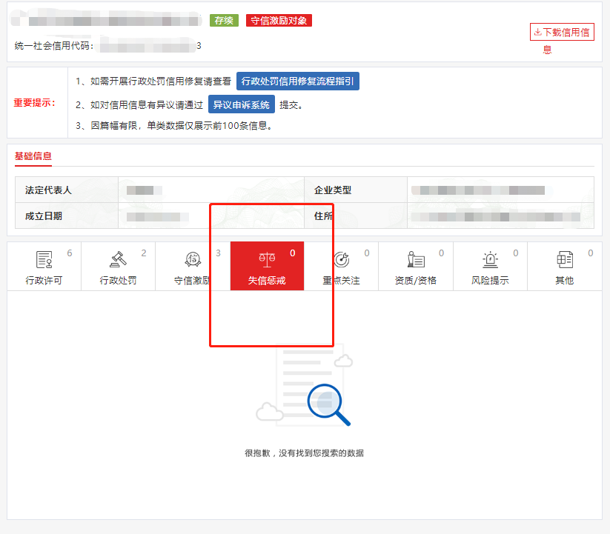
注：报价人须按上述格式要求截图并加盖公章，截图清晰显示报价人单位名称及失信惩戒信息，否则将被认定为无效报价文件。

附件8
“信用中国”网站（www.creditchina.gov.cn）截图格式要求

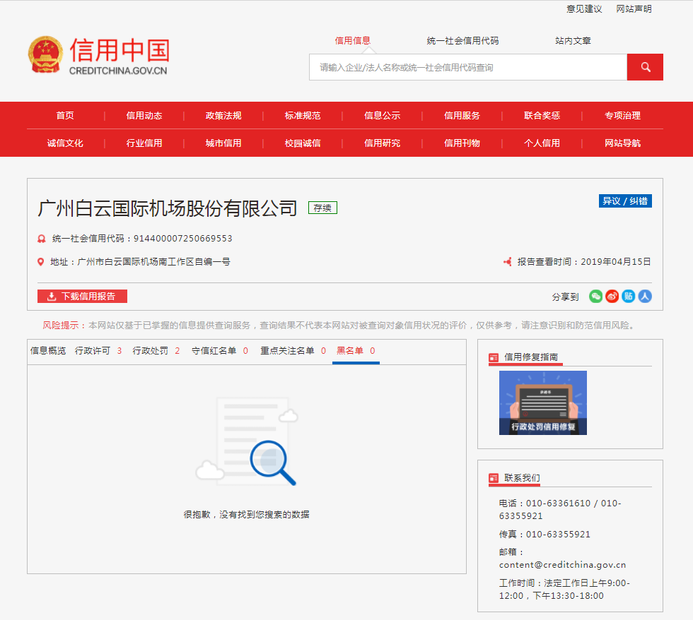

注：报价人须按上述格式要求截图并加盖公章，截图清晰显示报价人单位名称及列入黑名单信息，否则将被认定为无效报价文件。
附件9
“中国执行信息公开网”网站截图
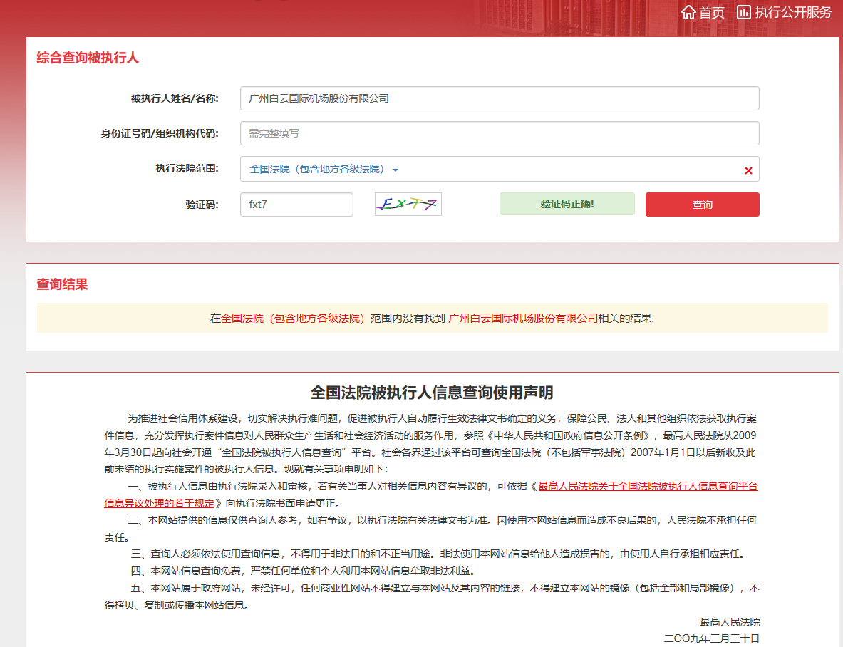

注：报价人须按上述格式要求截图并加盖公章，截图清晰显示报价人单位名称及查询结果，否则将被认定为无效报价文件。

附件10
资格审查和报价文件有效性审查表
序号 | 报价人名称  审查项目
1 | 报价人必须为具备本项目履约能力的在中华人民共和国境内注册的独立的企业法人，同时持有工商行政管理部门核发的营业执照，并提供营业执照的复印件。
2 | 广东省机场管理集团有限公司招标、采购管理平台合作商登记表并加盖公章
3 | 2018年1月1日至今，报价人没有因腐败或欺诈行为而被政府或业主宣布取消投标资格；同时，2018年1月1日年至今报价人（包括其关联公司）与采购人无发生各种诉讼、仲裁和不良投诉。（须就此项内容提供承诺函并加盖报价人公章）。
4 | 报价人不得被列为“失信惩戒”，以“信用中国”网站（www.creditchina.gov.cn）查询为准，报价人提供从“信用中国”网站截图“失信惩戒”页面并加盖公章。
5 | 报价人不得被列为严重违法失信企业名单（黑名单），以“国家企业信用信息公示系统”网站（ww.gsxt.gov.cn）查询为准，报价人需在采购公告发布后从“国家企业信用信息公示系统”网站截图并加盖公章。
6 | 报价人不得被列入中国执行信息公开网（http://zxgk.court.gov.cn/）的全国法院失信被执行人名单，报价人需在竞价公告发布后从“中国执行信息公开网”网站截图并加盖公章（截图格式见附件9）；
7 | 有法定代表人证明书及法人授权书
8 | 报价函有法定代表人或授权代表签字且加盖公章；
9 | 承诺函有法定代表人或授权代表签字且加盖公章；
10 | 诚信承诺函及企业声明有法定代表人或授权代表签字且加盖公章；；
结论 | 是否通过并进入下一阶段评审
注：1.每一项目符合的打“○”，不符合的打“×”，并在备注中说明理由。出现一个“×”的结论为“不通过”。
2.表中全部条件满足为“符合”的结论为“通过”，同意进入下一阶段评审。
3.若专家意见不一致时，则按少数服从多数的原则决定该报价人是否通过资格及有效性审查，进入下一阶段评审。
4.结论一栏应写“通过”“不通过”。

评委签名： 日期：

第五部分

用户需求书

用户需求书
1 采购内容及限价
广州白云国际机场股份有限公司拟开展白云机场首届文化艺术节项目，项目计划在广州白云国际机场进行，时长11周，要求供应商对文化艺术节进行前期制作、导演、执行和视频后期制作。项目限价：40万元。采购项目包括但不限于以下内容：
1.活动嘉宾、专家邀约：包含开幕式在内的11场活动嘉宾、专家邀约。
2.媒体宣传：包括现场工作人员、拍摄人员、媒体记者以及现场导演在内的工作人员。媒体记者包括但不限于广东广播电视台、腾讯网、新浪网等。
3.展览及文艺表演：完成11场展览或活动的策划、设计、宣传品的购买制作以及布展撤展等工作。包括舞台背景视频制作，并进行后期剪辑制作。
2 服务时间
项目预计2021年11月中下旬开展，具体时间以甲方最终确认为准。

